
Иващенко Т.А. 4 класс.

Основы религии и светской этики 09.11.2021

Урок № 3.

Тема. Возникновение религии

Цель урока: Познакомимся с историей возникновения первых религий. Воспитывать уважительное отношение к разным религиозным культурам.

1. Просмотрите видеоурок
https://vk.com/video60034717_456239413

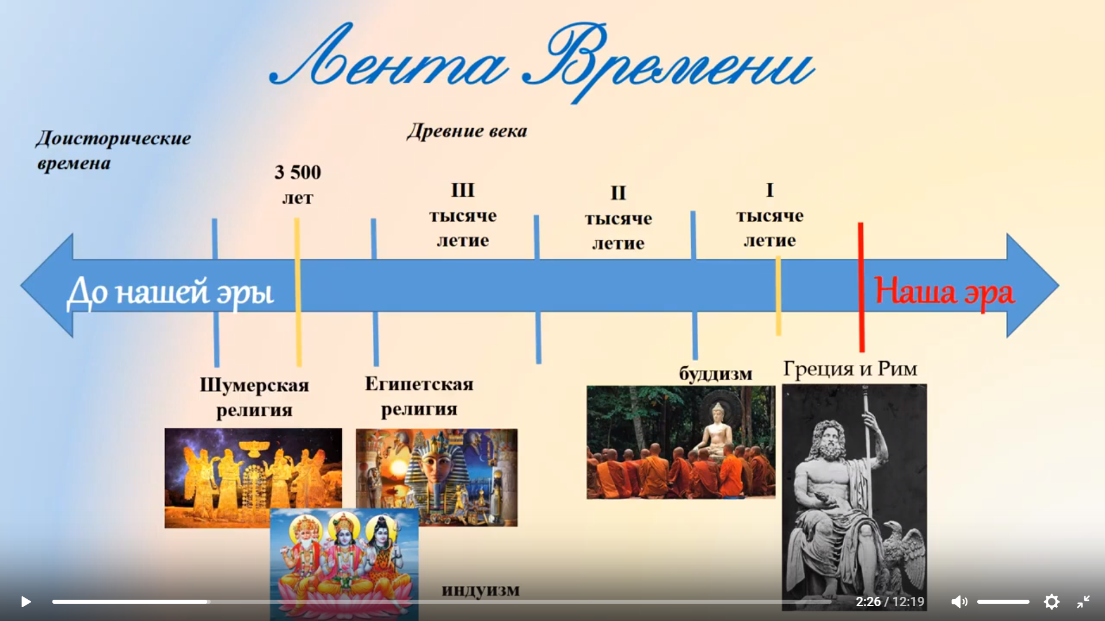

2. Задание для контроля
- Какие религиозные верования существовали у первых людей?
- Как вы думаете, почему у первых людей появились эти верования?

Домашнее задание:
1) Почему древние люди заботились о душах своих предков?
2) Что такое завет?

Сфотографировать текст. Для обратной связи можно использовать электронную почту t.a.ivashchenko@mail.ru ВК, ОК, мессенджеры WhatsApp и Viber.
.


